组合透镜实验器材

1. **光学滑轨**

**1.1 长富科技产品方案**

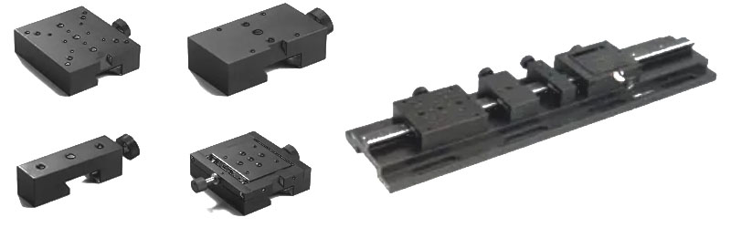

图1 光学滑轨与滑块

光学滑轨可以通过滑动座将其它调整架，如：支撑杆架和接杆，组合成同轴的光学系统，特别适合搭建小型光学实验。各调整架之间的距离可由其上的标尺清楚地表示出来，便于定量调节。滑轨上的燕尾座可以方便精密地与滑动座上的燕尾槽配合，锁紧牢固。滑轨选用台湾进口优质铝型材，不变形，重量轻，易搬动，是高校配置物理光学实验室的最佳选择，是旧式钢制光具座的替代产品。

表1 光学滑轨型号与价格

|  |  |  |  |  |
| --- | --- | --- | --- | --- |
| 型号 | RA05-1 | RA10-1 | RA15-1 | RA20-1 |
| 长度(mm) | 500 | 1000 | 1500 | 2000 |
| 自重 | 2.85kg | 5.75kg | 8.65kg | 11.5kg |
| 单价(元) | 880 | 1550 | 2150 | 2800 |

表2 滑块型号与价格

|  |  |  |  |  |
| --- | --- | --- | --- | --- |
| 型号 | RCA101 | RCA102 | RCA103 | RCA104 |
| 尺寸(mm) | 76×88 | 76×42 | 76×22 | 48×60 |
| 单价(元) | 150 | 100 | 85 | 390 |

**1.2 LBTEK产品方案**

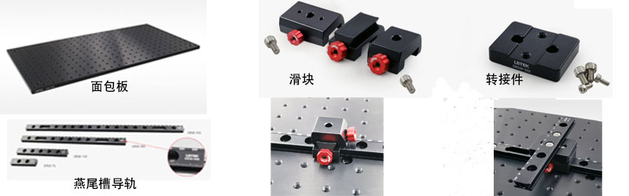

图2 LBTEK燕尾槽导轨与滑块

LBTEK燕尾槽导轨适用于搭建高稳定性及刚性的实验室系统的，配合卡入式燕尾槽滑块，安装的光学元件及机械元件可沿着导轨直线滑动。1 mm刻线精度，每10 mm带刻度数字标识用于精确定位。带多个腰型槽及M6沉头孔，可灵活安装在面包板或光学平台上，也可使用CB-2燕尾槽压块固定导轨。一端带Ø6 mm定位销，一端带Ø6 mm定位孔，多个燕尾槽导轨可首末相连拓展长度。燕尾槽导轨有75 mm，150 mm，300 mm，450 mm标准长度可选。

LBTEK卡入式燕尾槽导轨滑块兼容DR50系列燕尾槽导轨，附带一个弹簧式手拧螺丝，用于固定滑块的位置。滑块与导轨的表面都经过了精密机械加工，确保沿着导轨长度平移时维持良好的横向对准，卡入式结构设计，无需拆解系统，在导轨任意位置卡入安装。多种规格滑块可选。 LBTEK提供其他特殊表面处理工艺，尺寸定制服务，如有需求，请联系技术支持。

表3 导轨型号与价格

|  |  |  |  |  |
| --- | --- | --- | --- | --- |
| 型号 | DR50-75 | DR50-150 | DR50-300 | DR50-450 |
| 长度(mm) | 75 | 150 | 300 | 450 |
| 单价(元) | 198 | 290 | 462 | 640 |

表4 滑块型号与价格

|  |  |  |  |
| --- | --- | --- | --- |
| 型号 | DR50F-25 | DR50F-25V | DR50F-50 |
| 尺寸 | 25 mm x 25.4 mm | 25 mm x 32 mm | 50 mm x 25.4 mm |
| 价格 | 155 | 185 | 180 |

1. **光学固定架**

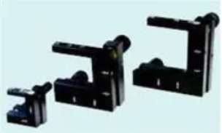

**图3 矩形镜架**

光学固定架可以采用3D打印。

1. **光屏与光源**

**3.1 光源**

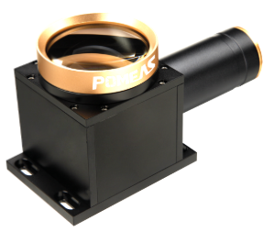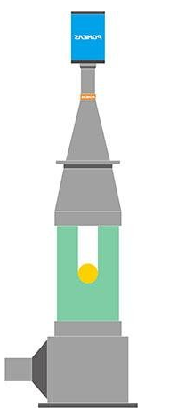

**图4 平行光源**

东莞市普密斯精密仪器有限公司这款平行光源，颜色有红、绿、蓝、白，正向电压3.5V，型号PMS-LTD-60LR/G/B/W三种，单价100元。

**3.2 光屏**

1. **镜片**
   1. **前期实验镜片**

**实验使用的镜片可以通过定制加工，也可以寻找**

* 1. **后期镜片加工**